
SSM框架开发技术项目实战（报告）

体育场馆预约系统的实现

专 业： 计算机科学与技术
班 级： 计科（B）2503
学 号： 250401150311
姓 名： 刘智
完成日期： 2026.9.18

目录
1系统功能简介 3
1.1系统功能结构图 3
1.2数据库设计 3
1.3类图 3
2系统实现 4
2.1项目结构 4
2.2核心功能实现 5
2.3单元测试 5
3系统测试 6
3.1运行测试 6

1系统功能简介
系统主要功能包括五大模块：（1）用户管理：用户注册、登录、角色权限控制、账号禁用与启用；（2）场地管理：场地信息的增删改查、开放与关闭、按分类筛选和关键词搜索；（3）预约管理：在线提交预约、时间段冲突校验、费用自动计算（不足半小时按半小时计）、预约状态流转与取消；（4）分类管理：场地分类的增删改查及关联完整性校验；（5）评价管理：1~5星评分与文字评论、场地平均评分自动统计、违规评价删除。系统采用SSM（Spring + SpringMVC + MyBatis）框架开发，表现层使用JSP页面，数据库使用MySQL。
本系统面向高校体育场馆的日常开放与预约管理场景。师生通过浏览器访问系统，注册登录后可按分类浏览篮球馆、羽毛球馆、游泳馆、足球场等场地信息，在线提交场地预约、查看预约状态，并对使用过的场地进行评分评价；场馆管理员通过管理后台对场地、分类、预约单、用户评价和用户账号进行统一管理。

1.1系统功能结构图
本系统按功能划分为用户管理、场地管理、预约管理、分类管理、评价管理五大模块，各模块的子功能及系统整体功能结构如图 1-1 所示。
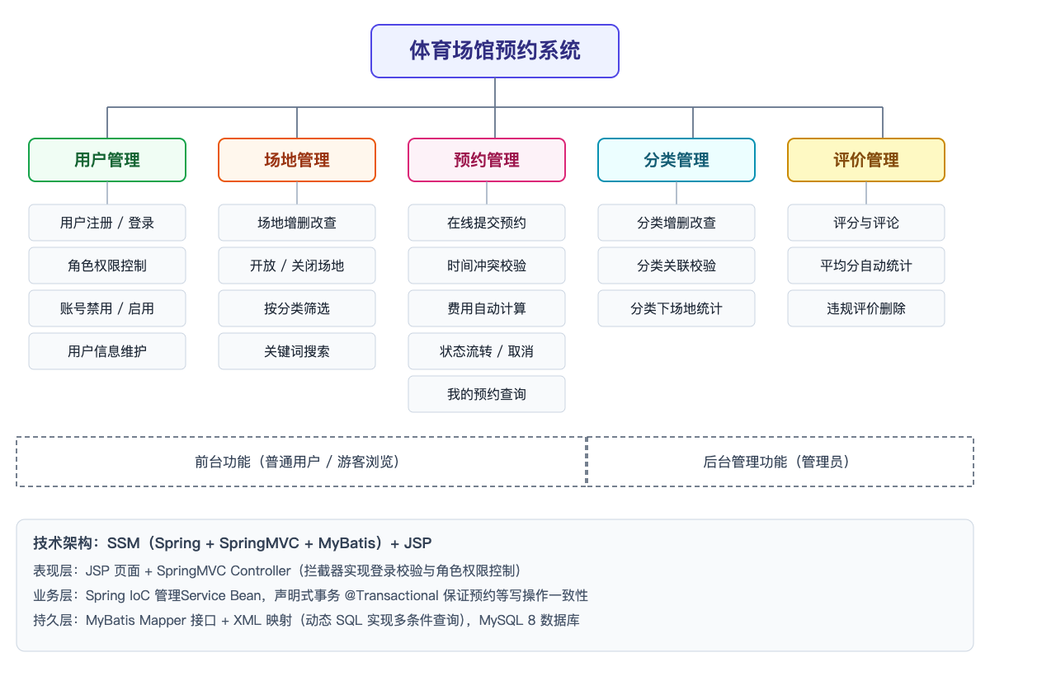图1-1 系统功能结构层次图

1.2数据库设计
本系统包含用户、场地、分类、预约、评价五个实体。用户与场地两个实体之间通过"预约""评价"两个联系实体建立多对多关联，分类与场地之间为一对多关联，系统 E-R 图如图 1-2 所示。
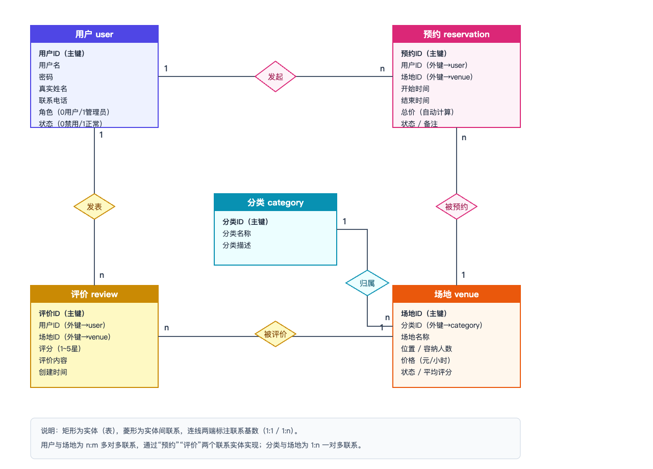图1-2 系统 E-R 图

根据 E-R 图将概念模型转换为 5 张数据表，均使用 utf8mb4 字符集，表之间通过外键保证参照完整性。各表结构如下：
（1）用户表 user
字段 | 类型 | 说明
id | BIGINT | 用户ID，主键，自增
username | VARCHAR(50) | 用户名，唯一非空
password | VARCHAR(100) | 密码
real_name | VARCHAR(50) | 真实姓名
phone | VARCHAR(20) | 手机号
role | VARCHAR(20) | 角色：USER 普通用户 / ADMIN 管理员
status | TINYINT | 状态：1 正常 / 0 禁用
create_time | DATETIME | 注册时间
（2）场地分类表 category
字段 | 类型 | 说明
id | BIGINT | 分类ID，主键，自增
name | VARCHAR(50) | 分类名称
description | VARCHAR(200) | 分类描述
sort_order | INT | 排序号
create_time | DATETIME | 创建时间
（3）场地表 venue
字段 | 类型 | 说明
id | BIGINT | 场地ID，主键，自增
name | VARCHAR(100) | 场地名称
category_id | BIGINT | 所属分类ID，外键→category(id)
location | VARCHAR(200) | 场地位置
capacity | INT | 容纳人数
price_per_hour | DECIMAL(10,2) | 每小时价格（元）
description | TEXT | 场地描述
status | TINYINT | 状态：1 开放 / 0 关闭
create_time | DATETIME | 创建时间
（4）预约表 reservation
字段 | 类型 | 说明
id | BIGINT | 预约ID，主键，自增
order_no | VARCHAR(32) | 预约单号，唯一
user_id | BIGINT | 用户ID，外键→user(id)
venue_id | BIGINT | 场地ID，外键→venue(id)
start_time | DATETIME | 预约开始时间
end_time | DATETIME | 预约结束时间
total_price | DECIMAL(10,2) | 总价（元），按半小时进位计算
status | VARCHAR(20) | 状态：PENDING/CONFIRMED/CANCELLED/FINISHED
remark | VARCHAR(200) | 备注
create_time | DATETIME | 预约提交时间
（5）评价表 review
字段 | 类型 | 说明
id | BIGINT | 评价ID，主键，自增
user_id | BIGINT | 用户ID，外键→user(id)
venue_id | BIGINT | 场地ID，外键→venue(id)
reservation_id | BIGINT | 关联预约ID，外键→reservation(id)
rating | TINYINT | 评分（1~5）
content | VARCHAR(500) | 评价内容
create_time | DATETIME | 评价时间
其中预约表与评价表是用户和场地两个实体多对多联系的物化：一个用户可以预约/评价多个场地，一个场地也可被多个用户预约/评价；场地表的 category_id 实现分类到场地的 1:n 联系。

1.3类图
系统采用典型的 SSM 三层架构，各类之间的依赖关系如图 1-3 所示：Controller 表现层接收 HTTP 请求并调用 Service 业务层；Service 层以"接口 + 实现类"方式组织，实现类标注 @Service 并由 Spring 容器管理，通过 @Transactional 实现声明式事务；Mapper 持久层为 MyBatis 接口，与 resources/mapper 下的 XML 映射文件对应，由 SqlSessionFactory 生成代理对象注入 Service；Entity 实体层与数据库表一一对应，在各层之间传递数据。各层只依赖下一层的接口，层与层之间通过 Spring IoC 解耦，便于维护和单元测试。
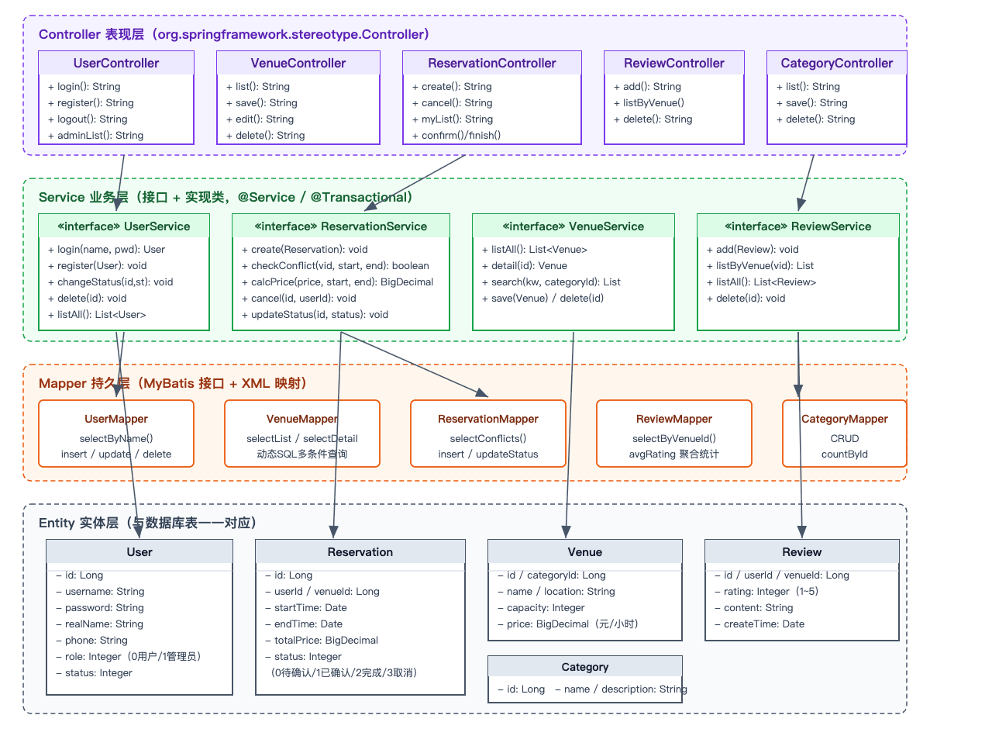图1-3 系统类图

2系统实现

2.1项目结构

本系统采用经典的三层架构（表现层 / 业务层 / 持久层），项目代码结构如下：
venue-reservation/
|-- pom.xml （Maven 依赖与构建配置）
|-- sql/
| `-- init.sql （建库建表及初始数据脚本）
`-- src/
|-- main/
| |-- java/com/wenhua/venue/
| | |-- controller/ （控制器层：6 个 Controller）
| | |-- service/ （业务层接口）
| | | `-- impl/ （业务层实现类，@Service + @Transactional）
| | |-- mapper/ （MyBatis Mapper 接口）
| | |-- entity/ （实体类：User/Venue/Category/Reservation/Review）
| | |-- interceptor/ （登录与角色权限拦截器）
| | `-- utils/ （统一响应结果工具类）
| |-- resources/
| | |-- mapper/ （MyBatis XML 映射文件）
| | |-- spring/ （applicationContext.xml、spring-mvc.xml）
| | |-- mybatis-config.xml （MyBatis 全局配置）
| | `-- jdbc.properties （数据库连接配置）
| `-- webapp/
| |-- WEB-INF/
| | |-- views/ （JSP 视图：前台页面与 admin 后台页面）
| | `-- web.xml （Web 配置：DispatcherServlet、编码过滤器）
| `-- static/css/ （静态样式资源）
`-- test/java/com/wenhua/venue/service/ （JUnit 单元测试）
图2-1 系统项目结构图
各目录及其作用：
src/main/java 目录：存放Java源代码。
src/main/resources 目录：存放资源文件，如Spring配置文件、MyBatis映射文件等。
src/main/webapp 目录：存放Web资源文件，如JSP页面、静态资源等。
src/test 目录：存放测试代码。
target 目录：存放编译和打包生成的文件。
pom.xml 文件：Maven的项目管理文件，定义了项目的依赖、插件、构建等信息。

2.2核心功能实现

2.2.1用户登录与权限拦截核心代码及说明
用户登录由 UserController 接收表单参数，调用 UserService 校验账号密码，校验通过后写入 HttpSession；权限控制由 LoginInterceptor 拦截器统一完成，核心代码如下：
public class LoginInterceptor implements HandlerInterceptor {
@Override
public boolean preHandle(HttpServletRequest request, HttpServletResponse response,
Object handler) throws Exception {
HttpSession session = request.getSession();
User loginUser = (User) session.getAttribute("loginUser");
if (loginUser == null) {
response.sendRedirect(request.getContextPath() + "/login?redirect="
+ URLEncoder.encode(request.getRequestURI(), "UTF-8"));
return false;
}
// 管理端请求需要 ADMIN 角色
String uri = request.getRequestURI();
if (uri.contains("/admin/") && !"ADMIN".equals(loginUser.getRole())) {
response.sendError(403, "无权限访问管理后台");
return false;
}
return true;
}
}
逻辑说明：拦截器在 spring-mvc.xml 中注册，拦截 /admin/、/my/ 及预约、评价等受保护请求。preHandle 方法先从 Session 中取出登录用户，未登录则重定向到登录页并携带 redirect 参数（登录后可跳回原页面）；若访问的是 /admin/ 开头的管理端地址，还会校验角色是否为 ADMIN，普通用户直接返回 403。通过拦截器把权限判断集中在一处，避免在每个 Controller 中重复编写。
2.2.2 场地预约（时间冲突校验与费用计算）核心代码及说明
预约是本系统最核心的业务，由 ReservationServiceImpl.create 方法完成，依次执行"时间合法性校验 → 场地状态校验 → 冲突校验 → 费用计算 → 生成单号入库"五个步骤：
@Service
@Transactional
public class ReservationServiceImpl implements ReservationService {
@Override
public Reservation create(Long userId, Long venueId, String startTimeStr,
String endTimeStr, String remark) throws Exception {
// 1. 时间解析与合法性校验
Date startTime = SDF.parse(startTimeStr);
Date endTime = SDF.parse(endTimeStr);
if (!endTime.after(startTime)) {
throw new Exception("结束时间必须晚于开始时间");
}
// 2. 场地校验
Venue venue = venueMapper.selectById(venueId);
if (venue == null || venue.getStatus() != 1) {
throw new Exception("该场地当前未开放预约");
}
// 3. 时间段冲突校验
List<Reservation> conflicts =
reservationMapper.selectConflicts(venueId, startTime, endTime);
if (!conflicts.isEmpty()) {
throw new Exception("预约失败：该时间段已被占用（与预约单 "
+ conflicts.get(0).getOrderNo() + " 冲突）");
}
// 4. 计算总价（不足半小时按半小时计）
double hours = (endTime.getTime() - startTime.getTime()) / (1000.0 * 60 * 60);
double halfHours = Math.ceil(hours * 2) / 2;
BigDecimal totalPrice = venue.getPricePerHour()
.multiply(BigDecimal.valueOf(halfHours))
.setScale(2, BigDecimal.ROUND_HALF_UP);
// 5. 生成预约单号并入库
Reservation reservation = new Reservation();
reservation.setOrderNo(generateOrderNo());
reservation.setTotalPrice(totalPrice);
reservation.setStatus(Reservation.STATUS_PENDING);
reservationMapper.insert(reservation);
return reservation;
}
}
冲突判断的核心 SQL 在 ReservationMapper.xml 中，利用"两个时间段存在交集 ⟺ 已有开始 < 新结束 且 已有结束 > 新开始"的区间重叠判定条件，且只统计未取消（待确认/已确认）的预约：
<!-- 时间段冲突：与 [startTime, endTime) 存在交集且未取消 -->
<select id="selectConflicts" resultMap="BaseResultMap">
SELECT r.*, u.username, v.name AS venue_name
FROM reservation r
LEFT JOIN user u ON r.user_id = u.id
LEFT JOIN venue v ON r.venue_id = v.id
WHERE r.venue_id = #{venueId}
AND r.status IN ('PENDING', 'CONFIRMED')
AND r.start_time &lt; #{endTime}
AND r.end_time &gt; #{startTime}
</select>
逻辑说明：整个 create 方法标注了 @Transactional，由 Spring 声明式事务保证"冲突检查 + 写入"的原子性，任何一步校验失败抛出异常即整体回滚；费用计算使用 BigDecimal 避免浮点误差，通过 Math.ceil(hours*2)/2 实现"不足半小时按半小时计"的进位规则；预约单号由"R + 14 位时间戳 + 4 位随机数"组成，保证唯一。
2.2.3 场地多条件查询与评分统计核心代码及说明
前台首页的场地列表需要同时支持"按分类筛选 + 关键词模糊搜索"，并且每个场地要带出平均评分和评价数。该功能在 VenueMapper.xml 中通过 MyBatis 动态 SQL 与聚合子查询实现：
<sql id="baseSelect">
SELECT v.*, c.name AS category_name,
IFNULL(r.avg_rating, 0) AS avg_rating,
IFNULL(r.review_count, 0) AS review_count
FROM venue v
LEFT JOIN category c ON v.category_id = c.id
LEFT JOIN (SELECT venue_id, AVG(rating) AS avg_rating, COUNT(*) AS review_count
FROM review GROUP BY venue_id) r ON v.id = r.venue_id
</sql>
<select id="selectList" resultMap="BaseResultMap">
<include refid="baseSelect"/>
<where>
<if test="categoryId != null">AND v.category_id = #{categoryId}</if>
<if test="keyword != null and keyword != ''">
AND v.name LIKE CONCAT('%', #{keyword}, '%')
</if>
AND v.status = 1
</where>
ORDER BY v.id
</select>
逻辑说明：<where> 标签自动处理 AND/OR 前缀，配合 <if> 判断实现参数可选的多条件组合查询——用户不选分类、不填关键词时查询全部开放场地，选择任一条件则动态拼接；平均评分通过 LEFT JOIN 一个按场地分组的 AVG 聚合子查询获得，使用 IFNULL 保证无评价的场地显示 0 分，避免空指针；模糊查询使用 CONCAT 拼接 % 通配符，参数一律通过 #{} 预编译占位，防止 SQL 注入。
2.2.4 用户评价提交核心代码及说明
@Override
public void add(Long userId, Long venueId, Integer rating, String content) throws Exception {
if (rating == null || rating < 1 || rating > 5) {
throw new Exception("评分必须为 1-5 分");
}
if (content == null || content.trim().isEmpty()) {
throw new Exception("评价内容不能为空");
}
Review review = new Review();
review.setUserId(userId);
review.setVenueId(venueId);
review.setRating(rating);
review.setContent(content.trim());
reviewMapper.insert(review);
}
逻辑说明：Service 层先对评分范围（1~5 星）和内容非空进行服务端校验，防止绕过前端页面直接提交非法数据；评价入库后，前台场地列表与详情页通过 2.2.3 节的聚合 SQL 实时计算出最新平均评分，无需额外维护冗余字段，数据一致性好。

2.3单元测试
针对系统核心业务编写了 JUnit 单元测试，测试类基于 Spring Test 框架（@RunWith(SpringJUnit4ClassRunner.class)）加载 applicationContext.xml 容器，直接对 Service 层真实调用数据库进行测试。测试覆盖情况如下表所示：
测试类 | 用例数 | 主要覆盖点
UserServiceTest | 5 | 登录成功/密码错误/禁用账号拦截、注册重名校验、用户状态变更
ReservationServiceTest | 10 | 预约成功计价、时间格式与先后校验、完全重叠/部分交叉冲突、不冲突相邻时段、半小时进位计价、取消本人/他人预约、状态流转
VenueModuleTest | 12 | 场地列表与多条件搜索、场地增删改、分类关联删除校验、评价提交校验与列表查询
合计 | 27 | 全部通过（Failures: 0, Errors: 0）
其中预约模块最核心的冲突校验与计价测试代码如下：
@RunWith(SpringJUnit4ClassRunner.class)
@ContextConfiguration(locations = "classpath:spring/applicationContext.xml")
@Transactional
public class ReservationServiceTest {
@Autowired
private ReservationService reservationService;
/** 测试：正常预约成功，单号和总价正确（2小时 × 80元 = 160元） */
@Test
public void testCreateReservationSuccess() throws Exception {
Reservation r = reservationService.create(2L, 2L,
"2026-10-01 09:00", "2026-10-01 11:00", "单元测试预约");
assertNotNull("预约成功后应有自增ID", r.getId());
assertEquals("待确认状态", Reservation.STATUS_PENDING, r.getStatus());
assertEquals("2小时×80元=160元", 0,
new BigDecimal("160.00").compareTo(r.getTotalPrice()));
}
/** 测试：与已有预约时间段完全重叠，预约失败（冲突校验核心逻辑） */
@Test(expected = Exception.class)
public void testCreateTimeConflict() throws Exception {
reservationService.create(2L, 2L,
"2026-10-01 10:00", "2026-10-01 12:00", "第一次预约");
// 再预约完全重叠时间段，应抛出冲突异常
reservationService.create(3L, 2L,
"2026-10-01 10:00", "2026-10-01 12:00", "冲突预约");
}
/** 测试：不足半小时按半小时计价（90分钟 = 1.5小时 × 80 = 120元） */
@Test
public void testPriceHalfHourRounding() throws Exception {
Reservation r = reservationService.create(2L, 2L,
"2026-10-01 09:00", "2026-10-01 10:30", null);
assertEquals("1.5小时×80元=120元", 0,
new BigDecimal("120.00").compareTo(r.getTotalPrice()));
}
}
测试类上标注 @Transactional，每个用例执行完毕后事务自动回滚，不会污染数据库，可反复执行。在 Maven 中执行 mvn test 的运行结果如下：
Running com.wenhua.venue.service.ReservationServiceTest
Tests run: 10, Failures: 0, Errors: 0, Skipped: 0
Running com.wenhua.venue.service.UserServiceTest
Tests run: 5, Failures: 0, Errors: 0, Skipped: 0
Running com.wenhua.venue.service.VenueModuleTest
Tests run: 12, Failures: 0, Errors: 0, Skipped: 0
Tests run: 27, Failures: 0, Errors: 0, Skipped: 0
BUILD SUCCESS

3系统测试

3.1运行测试
本节对系统五大功能模块（用户管理、场地管理、预约管理、分类管理、评价管理）逐一进行运行测试。系统部署于本机 Jetty 服务器（8080 端口），数据库为 MySQL，测试使用 Chrome 浏览器。
1．用户管理测试：打开登录页面，输入普通用户账号 zhangsan / 123456，点击"登录"按钮，系统验证通过后跳转至首页，页面右上角显示当前登录用户，如图 3-1 所示。未注册的用户可点击"立即注册"进入注册页提交新账号。
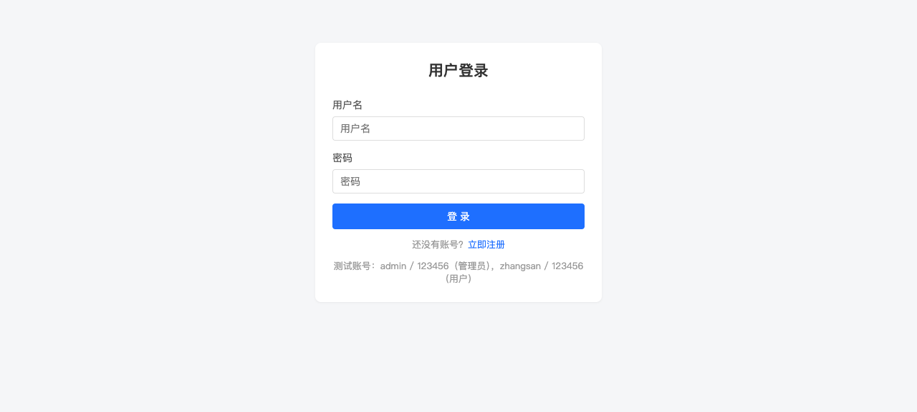图3-1 用户登录界面

2．场地管理测试（前台浏览）：登录成功后进入系统首页，页面以卡片形式展示所有开放状态的场地，每张卡片显示场地名称、所属分类、位置、容纳人数、每小时价格和平均评分；页面顶部提供分类筛选和关键词搜索功能，如图 3-2 所示。
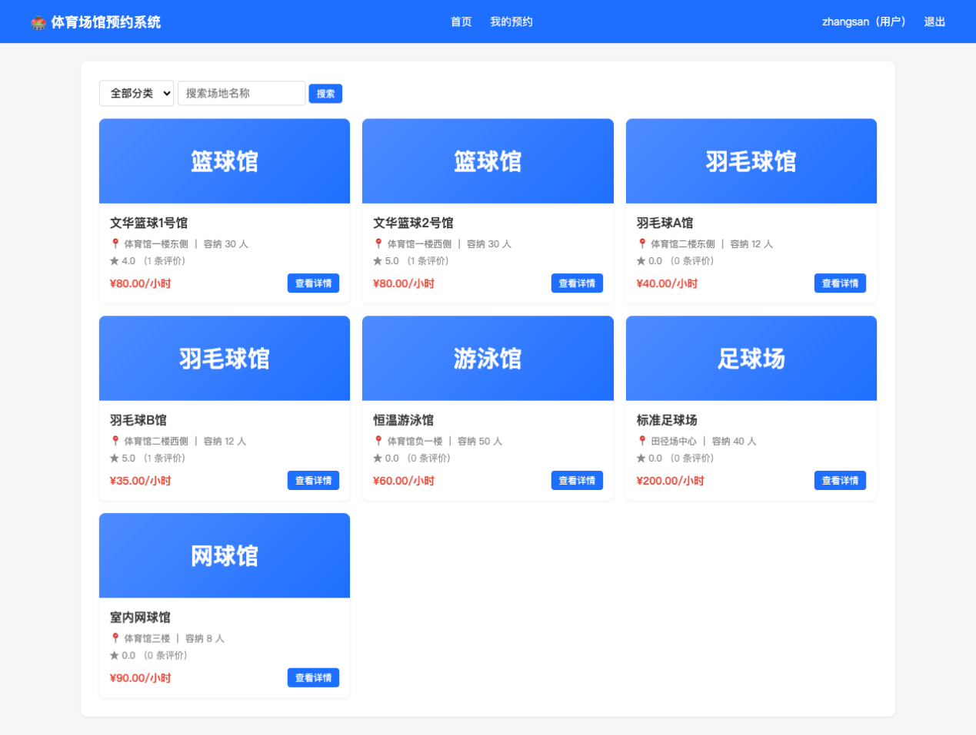图3-2 系统首页场地列表

3．预约管理测试：点击场地卡片进入场地详情页，填写开始时间、结束时间和备注后点击"提交预约"，系统先校验时间段是否与已有预约冲突（冲突则拒绝并提示占用的预约单号），再按"不足半小时按半小时计"的规则自动计算费用，如图 3-3 所示；预约提交成功后页面顶部显示绿色成功提示，如图 3-4 所示。
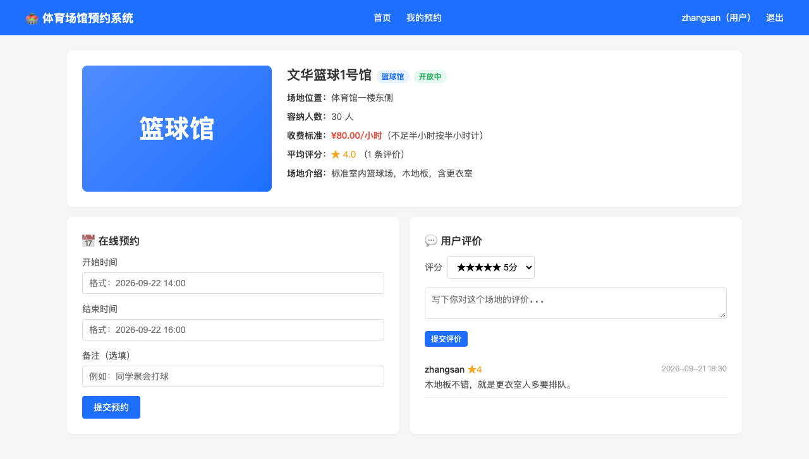图3-3 场地详情与在线预约

图3-4 预约提交成功提示

进入"我的预约"页面可查看本人全部预约记录，包括预约单号、场地、时间段、金额和状态；对待确认或已确认的预约可点击"取消预约"按钮取消，如图 3-5 所示。
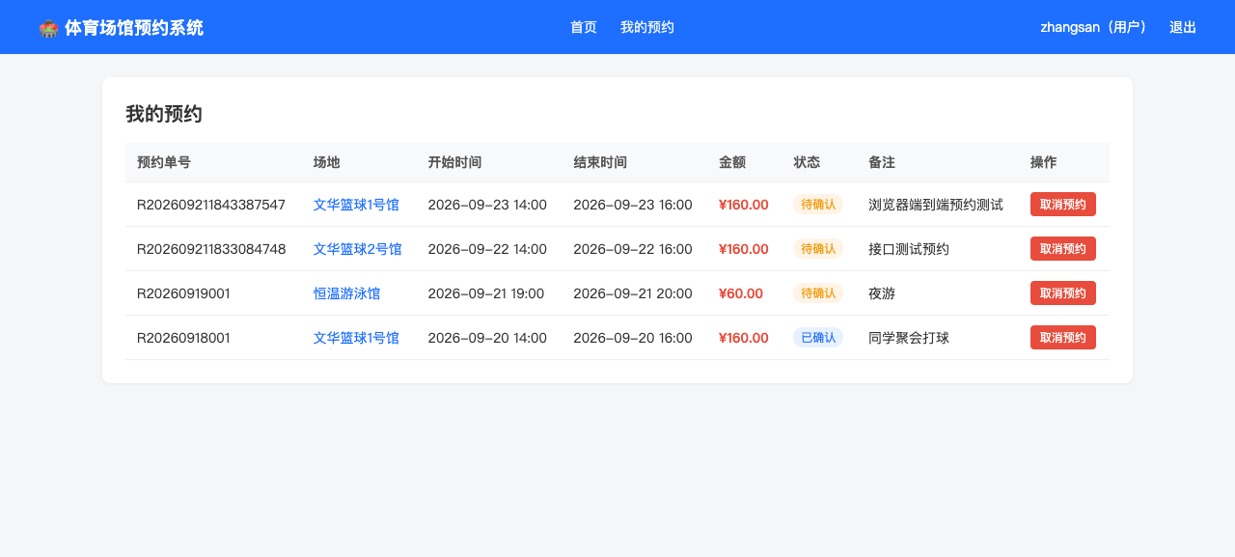图3-5 我的预约列表

4．后台管理测试：退出普通用户，使用管理员账号 admin / 123456 登录，页面左侧显示后台管理菜单。在场地管理页面可对场地进行新增、编辑、开放/关闭和删除操作；存在未完成预约的场地不允许删除，如图 3-6 所示。
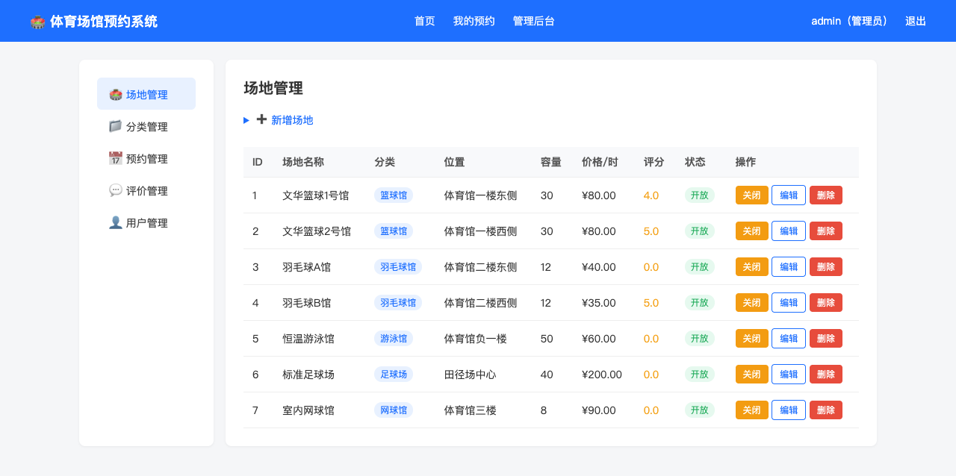图3-6 后台场地管理

在分类管理页面对场地分类进行增删改查，分类名称不允许重复，且分类下存在场地时不允许删除（关联完整性校验），如图 3-7 所示。
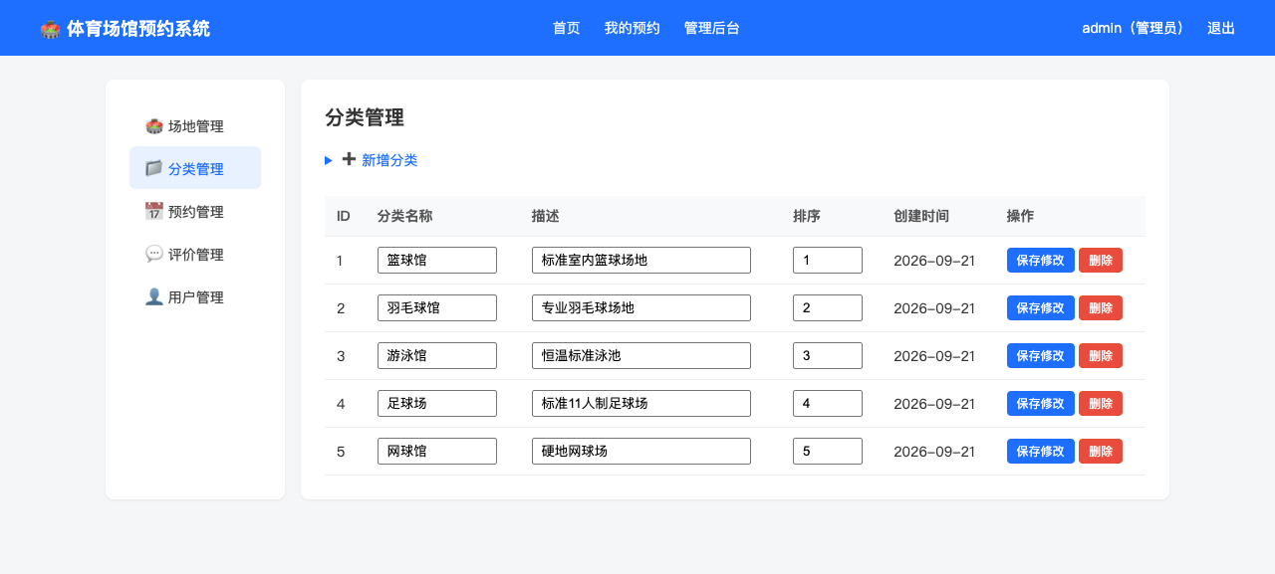图3-7 后台分类管理

在预约管理页面展示全部用户的预约单，管理员可执行"确认""完成""删除"操作，预约状态按 待确认→已确认→已完成 的顺序流转，如图 3-8 所示。
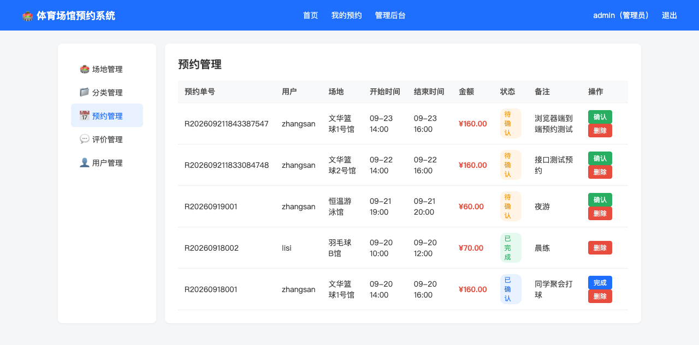图3-8 后台预约管理

5．评价管理测试：普通用户在场地详情页选择 1~5 星评分并填写评价内容后提交，评价实时显示在详情页评价列表中，场地平均评分由系统自动统计更新；管理员在评价管理页面可查看全部评价并删除违规评价，如图 3-9 所示。在用户管理页面，管理员可查看全部注册用户，并执行禁用、启用和删除操作，被禁用的账号将无法登录，如图 3-10 所示。
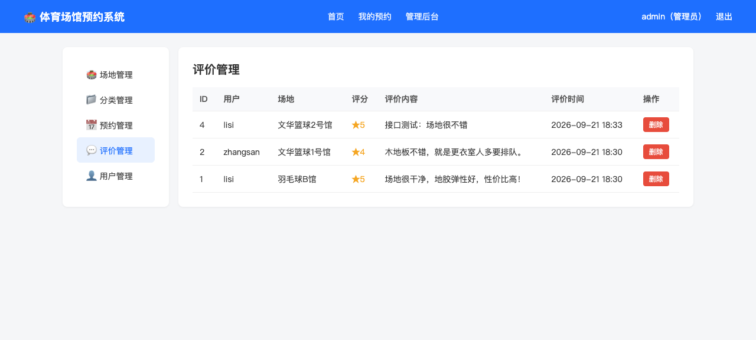图3-9 后台评价管理

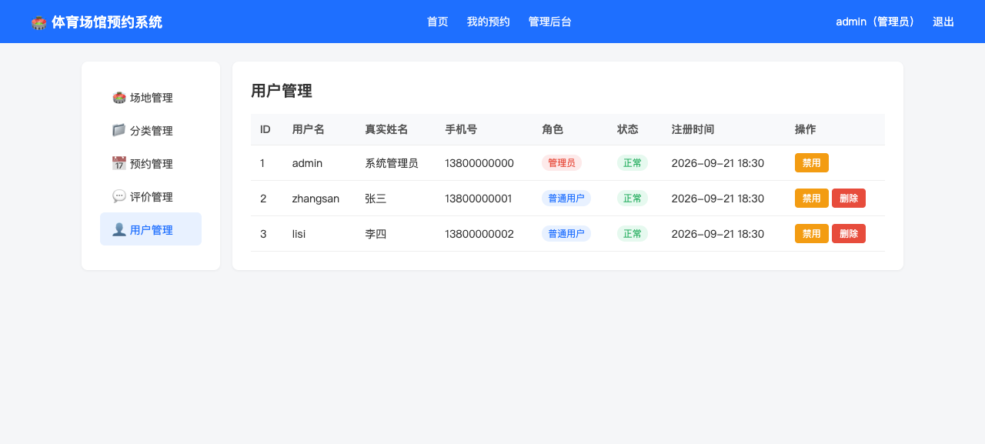图3-10 后台用户管理

经测试，系统五大功能模块全部运行正常：预约冲突时段提交会被拒绝并提示冲突单号；未登录访问受保护页面时自动跳转登录页；普通用户直接访问管理后台地址时返回 403 无权限提示，系统的登录校验与角色权限控制均有效。

